**BLINDAJE ELECTROSTÁTICO**

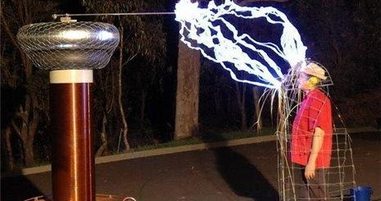Un blindaje es una superficie metálica dispuesta entre dos, Regiones del espacio que se utiliza para disminuir la propagación de los campos eléctricos, magnéticos y electromagnéticos. Un blindaje sirve tanto para no dejar salir el flujo de los campos de la zona encerrada por él, como para evitar que en una zona protegida por el mismo entre campo alguno. La forma en que se presentan los blindajes es: cajas, armarios, juntas eléctricas, compartimentos internos, pinturas conductoras, láminas metálicas, cables apantallados, diferentes tipos de depósitos conductores sobre plásticos.

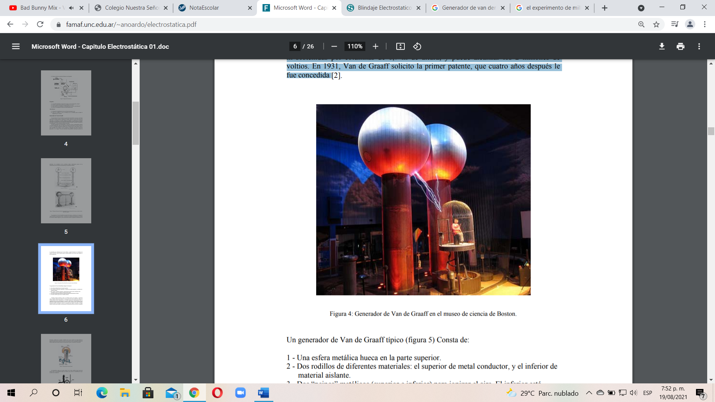**GENERADOR DE VAN DER GRAAF**

El generador de Van de Graaff más grande del mundo, construido por el propio R. Van de Graaff en la década de 1930, se encuentra en exhibición permanente en el museo de Ciencia de Boston (figura 4). Este consta de dos esferas conjuntas de aluminio de 4,5 m sostenidas por columnas de 6,7 m de altura, y puede alcanzar los 2 millones de voltios. En 1931, Van de Graaff solicito la primera patente, que cuatro años después le fue concedida.

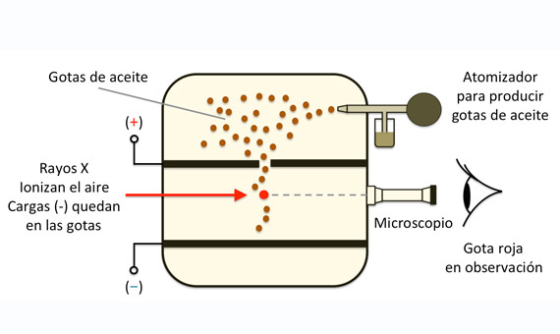**EL EXPERIMENTO DE MILLIKAN**

llevado a cabo por Robert Millikan (1868-1953) junto a su estudiante Harvey Fletcher (1884-1981), comenzó en 1906 y tuvo como objetivo estudiar las propiedades de la carga eléctrica, analizando el movimiento de miles de gotas de aceite en medio de un campo eléctrico uniforme.

**JAVIER IVAN MENDOZA MURILLO 11**